Министерство науки и высшего образования Российской Федерации

Федеральное государственное автономное образовательное учреждение высшего образования

Университет ИТМО

Факультет программной инженерии и компьютерной техники

**Отчет по лабораторной работе №1 по дисциплине**

**“Бизнес-логика программных систем”**

**Вариант 52**

Выполнили: студенты группы P33131

Бусыгин Дмитрий Алексеевич,

Лазеев Сергей Максимович

Преподаватель:

Горбунов Михаил Витальевич

Санкт-Петербург

2024

Задание:

Описать бизнес-процесс в соответствии с нотацией BPMN 2.0, после чего реализовать его в виде приложения на базе Spring Boot.

**Порядок выполнения работы:**

1. Выбрать один из бизнес-процессов, реализуемых сайтом из варианта задания.
2. Утвердить выбранный бизнес-процесс у преподавателя.
3. Специфицировать модель реализуемого бизнес-процесса в соответствии с требованиями BPMN 2.0.
4. Разработать приложение на базе Spring Boot, реализующее описанный на предыдущем шаге бизнес-процесс. Приложение должно использовать СУБД PostgreSQL для хранения данных, для всех публичных интерфейсов должны быть разработаны REST API.
5. Разработать набор curl-скриптов, либо набор запросов для REST клиента Insomnia для тестирования публичных интерфейсов разработанного программного модуля. Запросы Insomnia оформить в виде файла экспорта.
6. Развернуть разработанное приложение на сервере helios.

Выбранный бизнес-процесс:

покупка и использование сертификата на посещение фитнес-клуба

Модель процесса (BPMN 2.0):

<https://github.com/k1b24/itmo-blps/blob/main/kachalka-backend/src/main/resources/diagrams/bpmn.svg>

Sequence-диаграмма взаимодействия:

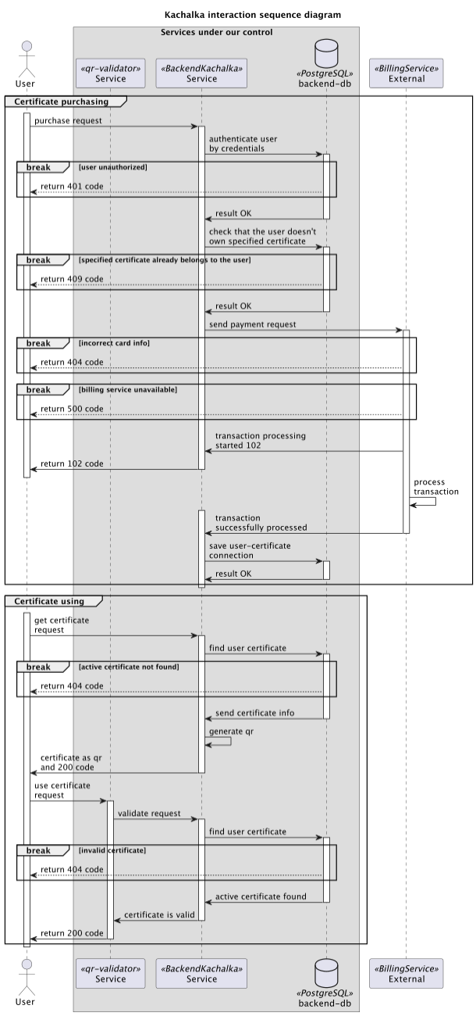

Вывод:

В процессе выполнения работы мы ознакомились с принципами построения BPMN-моделей, а также поработали над архитектурой приложения, состоящего из нескольких взаимодействующих сервисов.